**NAVODILA ZA VNOS ČASOVNIC**

**v aplikacijo SN 2023-2027 Vnos zahtevkov-**

**ČASOVNICE**

Pripravila:

Simona Pečaver

Pregledala:

Erika Žolnir

**KAZALO**

1 REGISTRACIJA in POOBLASTILO 2

1.1 Pooblaščeni vlagatelji za elektronsko oddajo časovnice 2

2 VSTOP V APLIKACIJO E-kmetijstvo (Spletna aplikacija za oddajo zahtevkov za izplačilo sredstev iz Strateškega načrta 2023-2027) 2

2.1 Prijava v SI-PASS 3

2.2 Elektronsko podpisovanje dokumentov 4

3 PRIJAVA IN VSTOP DO MODULA ČASOVNICE 4

4 ČASOVNICA 5

4.1 Osnovni podatki 7

4.2 Časovnica 7

4.3 Zbirnik po aktivnostih 9

4.4 Priloge 9

4.5 Dokumenti 10

5 FUNKCIONALNOSTI NA ČASOVNICI 11

5.1 V statusu vnos 11

5.2 V statusu oddana 12

5.3 Možne validacije, ki se prožijo na časovnici 13

# REGISTRACIJA in POOBLASTILO

Za uporabo portala je potreben račun SI-PASS ter ustrezen spletni brskalnik. Podprti so brskalniki Firefox, Google Chrome in Microsoft Edge. Za najboljšo uporabniško izkušnjo je priporočena uporaba najsodobnejše različice spletnega brskalnika.

## Pooblaščeni vlagatelji za elektronsko oddajo časovnice

Če želi vlagatelj pooblastiti drugo osebo za elektronsko oddajo časovnice, mora na AKTRP poslati izpolnjeno in podpisano pooblastilo, na podlagi katerega pooblaščenemu vlagatelju omogočimo elektronski vnos in oddajo časovnice.

Pooblastilo »[Pooblastilo za dostop in uporabo spletne aplikacije Vnos zahtevkov iz SN 2023-2027](https://www.gov.si/assets/organi-v-sestavi/ARSKTRP/SRP/Navodila/Pooblastilo_aplikacija_Vnos_zahtevkov.doc)« se nahaja na spletni strani: [Spletne aplikacije za oddajo vlog E-kmetijstvo in E-kmetija | GOV.SI](https://www.gov.si/zbirke/storitve/spletne-aplikacije-za-oddajo-vlog-e-kmetijstvo-in-e-kmetija/), med prilogami v poglavju Pooblastila za dostop in uporabo spletnih aplikacij.

Izpolnjeno pooblastilo pošljite na naslov AKTRP, Dunajska 160, Ljubljana ali po elektronski pošti na e-naslov [eprp_pooblastila](mailto:eprp_pooblastila@gov.si).aktrp@gov.si.

Za vsa ostala vprašanja in tehnične težave pošljete sporočilo na [eprp-tezave.aktrp@gov.si](mailto:eprp-tezave.aktrp@gov.si) ali pokličete na telefonsko številko 01 580 7792.

# VSTOP V APLIKACIJO E-kmetijstvo (Spletna aplikacija za oddajo zahtevkov za izplačilo sredstev iz Strateškega načrta 2023-2027)

Vstop v aplikacijo je mogoč preko spletne strani:

[Spletne aplikacije za oddajo vlog E-kmetijstvo in E-kmetija | GOV.SI](https://www.gov.si/zbirke/storitve/spletne-aplikacije-za-oddajo-vlog-e-kmetijstvo-in-e-kmetija/)

Izberete **E-kmetijstvo (Izplačila 2023-2027)**

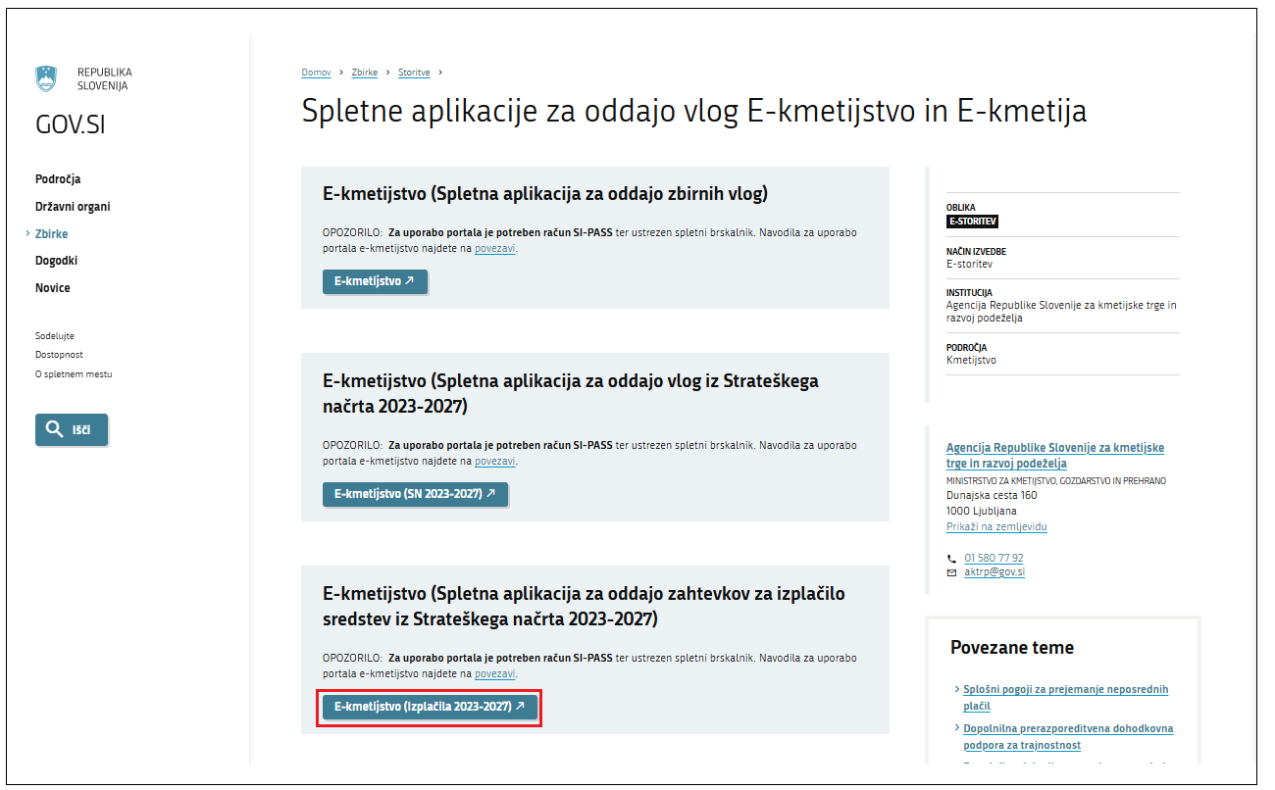

Na prijavni strani uporabnik izbere možnost SI-PASS

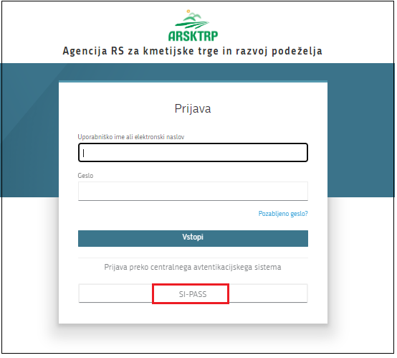

Med ponujenimi sredstvi uporabnik izbere ustrezno sredstvo elektronske identifikacije, ki ga bo uporabil za vnos in oddajo časovnice.

## Prijava v SI-PASS

Za prijavo uporabnika se uporablja [SI-PASS](https://www.si-trust.gov.si/sl/si-pass/) (storitev za spletno prijavo in podpis), ki deluje v okviru [Državnega centra za storitve zaupanja](https://www.si-trust.gov.si/sl/si-pass/) in se uporablja tudi za mnoge druge elektronske storitve javne uprave.

Uporabnik lahko za prijavo v SI-PASS uporabi različna sredstva:

− **Kvalificirano potrdilo** (t.i. 'certifikat')

− **Nova osebna izkaznica** (biometrična osebna izkaznica, izdana od 28.3.2022 dalje)

− [smsPASS](https://www.si-trust.gov.si/sl/si-pass/mobilna-identiteta/) (mobilna identiteta smsPASS)

− Ostali ponudniki ([Halcom One](https://one.halcom.si/), [Domov (rekono.si)](https://www.rekono.si/))

Če uporabnik še nima računa SI-PASS, mora predhodno ali ob prvem vstopu opraviti registracijo, kjer vnese tudi veljaven e-poštni naslov ([registracija SI-PASS](https://sicas.gov.si/IdP-RM-Front/register/start.htm?)).

## Elektronsko podpisovanje dokumentov

Elektronsko podpisovanje dokumentov (vlog, dopolnitev, zahtevkov) se izvaja v okviru sistema SI-PASS. Uporabnik je ob postopku podpisovanja preusmerjen iz aplikacije v sistem SI-PASS, v katerem izvede podpis, in nato preusmerjen nazaj v aplikacijo. Uporabnik si mora za izvedbo podpisa znotraj sistema SI-PASS ustvariti digitalno potrdilo SI-PASS, ki je namenjeno izključno elektronskemu podpisovanju dokumentov. Uporabnik si lahko digitalno potrdilo SI-PASS ustvari ob prvem podpisovanju ali pa že vnaprej.

[Povezava do navodil za elektronsko podpisovanje v sistemu SI-PASS.](https://www.si-trust.gov.si/sl/podpora-uporabnikom/navodila-in-napotki/elektronsko-podpisovanje-v-sistemu-si-pass/)

Pred vnosom vloge na strani [SI-PASS Storitev za spletno prijavo in e-podpis](https://sicas.gov.si/shibboleth-sp/about.html), preverite delovanje elektronskega podpisa.

# PRIJAVA IN VSTOP DO MODULA ČASOVNICE

Po vstopu v aplikacijo uporabnik izbere zavihek »Časovnice«. Prikaže se iskalnik, v katerega mora uporabnik vnesti dva parametra »Številka odločbe o pravici do sredstev« in »Datum odločbe o pravici do sredstev«, za prvi prikaz vlog. Oba podatka se pridobita iz odločbe o pravici do sredstev, ki jo upravičenec prejme s strani ARSKTRP.

Ob naslednjih vstopih v aplikacijo se uporabniku že prikaže seznam vseh vlog, ki so mu na voljo za vnos oziroma urejanje.

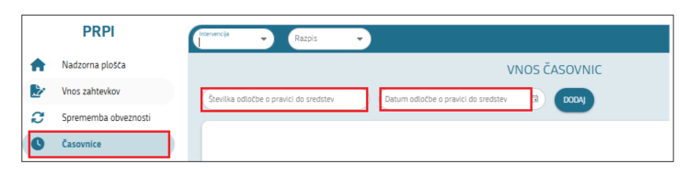

Vloga v aplikaciji se ne prikaže, dokler uporabnik ne vnese zahtevanih iskalnih parametrov, tudi če ima zato ustrezne pravice.

Nadalje ob vstopih v modul se ob kliku na posamezno vlogo, v podrejeni tabeli prikažejo vse časovnice, ki jih je uporabnik že vnesel. Posamezno časovnico se podrobneje pregleduje in vnaša s klikom na ikono  ob izbrani vrstici časovnice. Pregled časovnice se zaključi/zapre s klikom na gumb  (desno zgoraj) ali s pritiskom na tipko na tipkovnici Esc. V kolikor uporabnik za vlogo ni vnesel še nobene časovnice je tabela prazna.

V desnem zgornjem kotu se nahaja meni , v katerem so uporabniku vedno na voljo informacije o proženih opozorilih in napakah tekom vnosa časovnice. Preden uporabnik ne bo uredil sporočil, časovnice ne bo mogoče oddati.

Ob vnosu iskalnih parametrov za prvi prikaz vloge v aplikaciji se izvedejo naslednje preveritve:

* Če kombinacija številke in datuma odločbe v sistemu ne obstaja, se prikaže sporočilo:  
  *»Vloga za vpisano številko odločbe in datum odločbe ne obstaja v sistemu ARSKTRP.«*
* Če kombinacija obstaja, vendar uporabnik nima ustreznih pravic za dostop, se prikaže sporočilo:  
  *»Nimate ustreznih uporabniških pravic za dostop do podatkov vpisane številke odločbe. Za več informacij kontaktirajte ARSKTRP.«*
* Če kombinacija obstaja, vendar odločba še ni odobrena, se prikaže sporočilo:  
  *»Za vpisano številko in datum odločbe ne obstaja odobrena vloga.«*

# ČASOVNICA

Na strani »Časovnica« uporabnik v polju »Akcija« izbere vlogo, za katero želi vnesti časovnico. S tem se v podrejenih tabelah prikažeta seznam izvajalcev. Nato v tabeli »Izvajalec/izvajalci« v polju »Akcije« izbere izvajalca in klikne gumb »Vnesi časovnico«.

Časovnice se v aplikacijo vnesejo posebej za vsakega zaposlenega in posebej za vsak mesec.

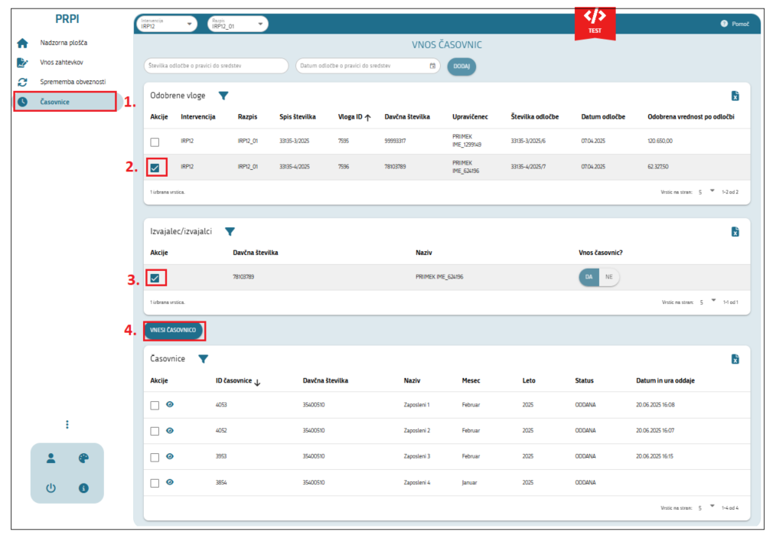

Ob kliku na »Vnesi časovnico« se uporabniku odpre nova forma »Pregled časovnice« s petimi zavihki: »Osnovni podatki«, »Časovnica«, »Zbirnik po aktivnostih«, »Priloge« in »Dokumenti«.

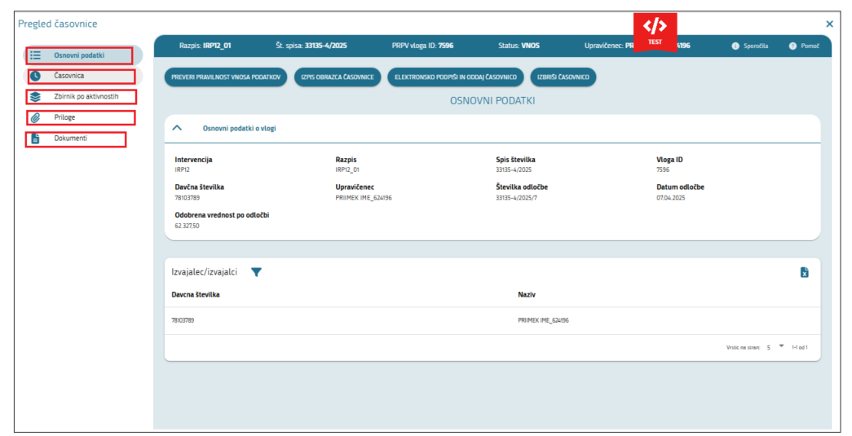

## Osnovni podatki

Na strani »Osnovni podatki« so prikazana osnovna naslovna polja o vlogi in upravičencu, in sicer:

* »Intervencija«
* »Razpis«
* »Spis številka«
* »Vloga ID«
* »Davčna številka«
* »Upravičenec«
* »Številka odločbe«
* »Datum odločbe«
* »Odobrena vrednost po odločbi«

Stran ni namenjena urejanju, temveč pregledu osnovnih podatkov.

## Časovnica

Zavihek je namenjen vpisu podatkov o osebi, na katero se nanaša časovnica. Dodajanje vrstic ni možno.

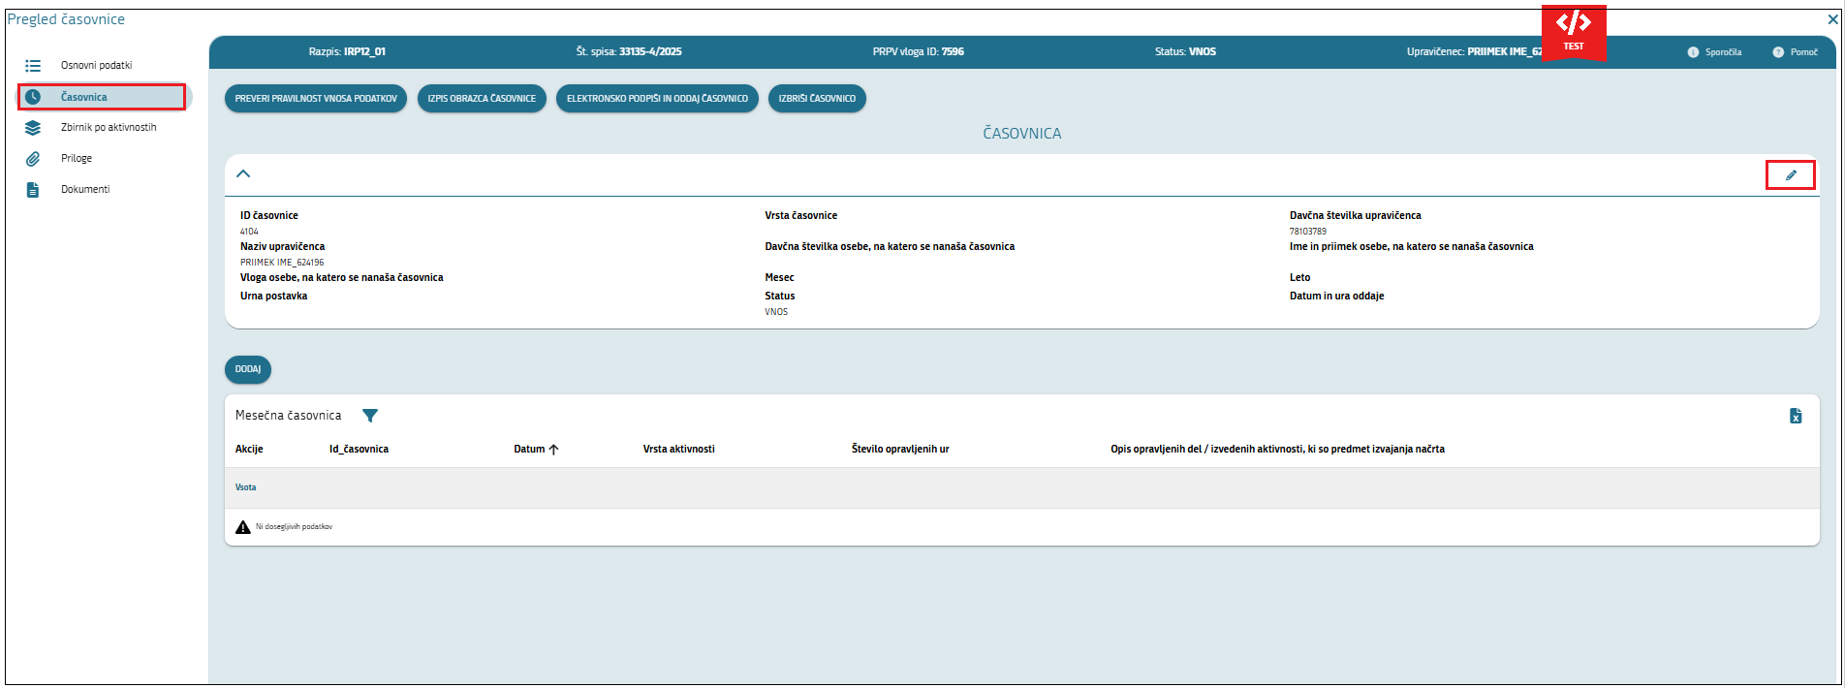

S klikom na se stran odpre za urejanje.

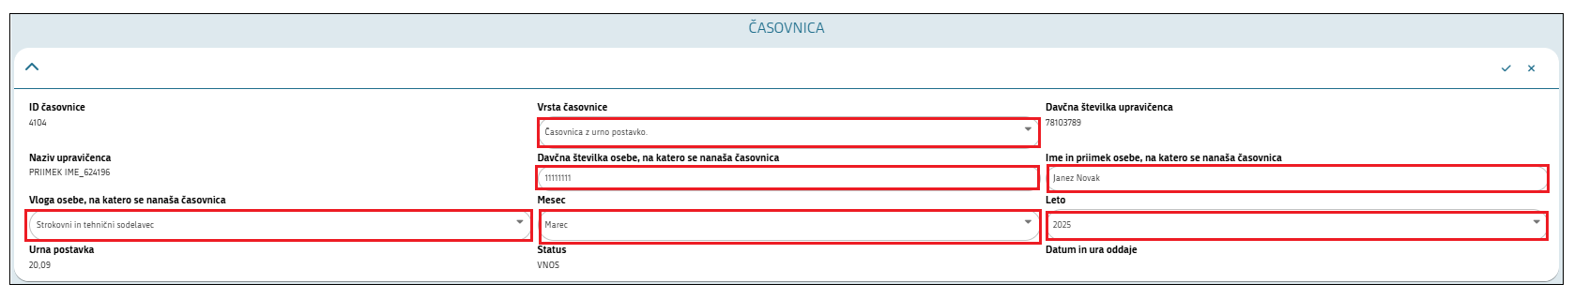

Polja, ki se odprejo za urejanje in so obvezna za vnos:

* »Vrsta časovnice«: iz spustnega seznama uporabnik izbere »Časovnica z urno postavko«
* »Davčna številka osebe na katero se nanaša časovnica«: vnesti je potrebno 8-mestno davčno številko.
* »Ime in priimek osebe na katero se nanaša časovnica«: vnese se ime in priimek osebe za katero se vnaša časovnica.
* »Vloga osebe, na katero se nanaša časovnica« iz spustnega seznama uporabnik izbere Strokovni in tehnični sodelavec ali Vodja izvajanja načrta.
* »Mesec« uporabnik izbere mesec, za katerega bo vnašal časovnico.
* »Leto« uporabnik izbere leto, za katero bo vnašal časovnico.

Polja, ki se napolnijo avtomatično ob vnosu nove časovnice:

* »ID časovnice«
* »Naziv upravičenca«
* »Davčna številka upravičenca«
* »Urna postavka« glede na vlogo osebe, na katero se nanaša časovnica.
* »Status« - se spremeni glede na vnos, oddana ali prenesena.
* »Datum in ura oddaje« se napolni ob oddaji časovnice.

S klikom na - Shrani uporabnik potrdi vnos podatkov ali -Prekliči, prekliče vnos podatkov.

Ko so podatki v nadrejeni tabeli vneseni uporabnik dodaja vrstice s klikom na gumb »Dodaj«.

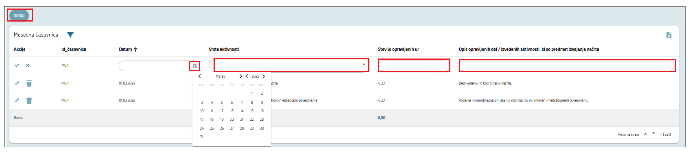

S klikom na »Dodaj« se vsakič doda nova vrstica. V vrstico uporabnik vnese polja:

* »Datum« izbere ga iz spustnega koledarja
* »Vrsta aktivnosti« izbere iz spustnega seznama
* »Število opravljenih ur«- uporabnik vnese ročno število opravljenih ur
* » Opis opravljenih del/izvedenih aktivnosti, ki so predmet izvajanja načrta«- uporabnik vnese ročno opis opravljenih del

Vsako vrstico uporabnik shrani s klimo na gumb oz. prekliče s klikom na gumb .

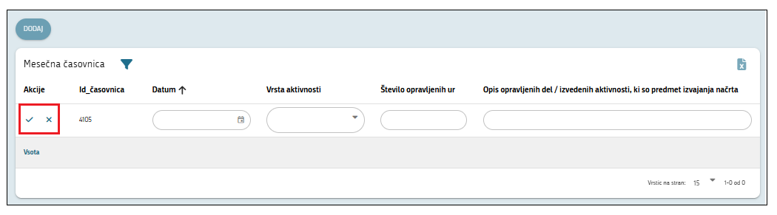

## Zbirnik po aktivnostih

Zavihek prikazuje sumarne in izračunane podatke iz tabele Mesečna časovnica in ni predviden za urejanje.

Na strani so prikazana naslednja polja:

* »Vrsta aktivnosti« – prikazuje naziv aktivnosti, prevzet iz polja Vrsta aktivnosti v tabeli Mesečna časovnica.
* »Seštevek ur za aktivnost« – prikazuje skupno število opravljenih ur za posamezno vrsto aktivnosti, povzeto iz polja Število opravljenih ur v tabeli Mesečna časovnica.
* »Znesek« izračunan po formuli: seštevek ur za aktivnost × urna postavka,  
  pri čemer je urna postavka določena na zavihku Časovnica, v polju Urna postavka.

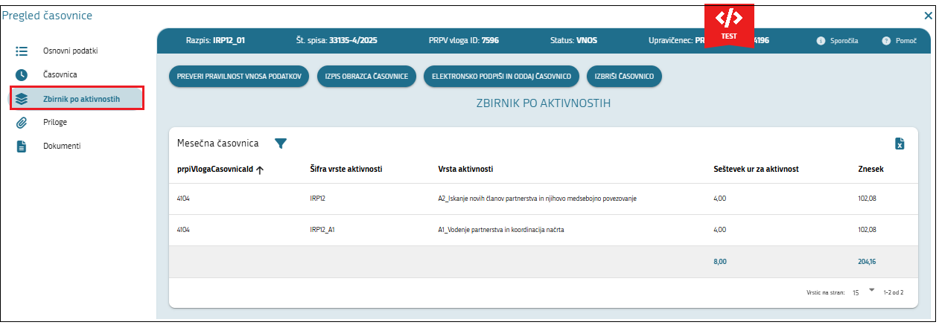

## Priloge

Na zavihku se nahaja tabela »Podporna dokumentacija« z naslednjimi polji:

* »Dokument« - prikazuje se naziv priloženih datotek.
* »Opomba« - omogoča vnos dodatne pojasnitve k priloženi datoteki.

Z gumbom za dodajanje novega dokumenta »Uvozi priponko« se dodajajo priloge k časovnici.

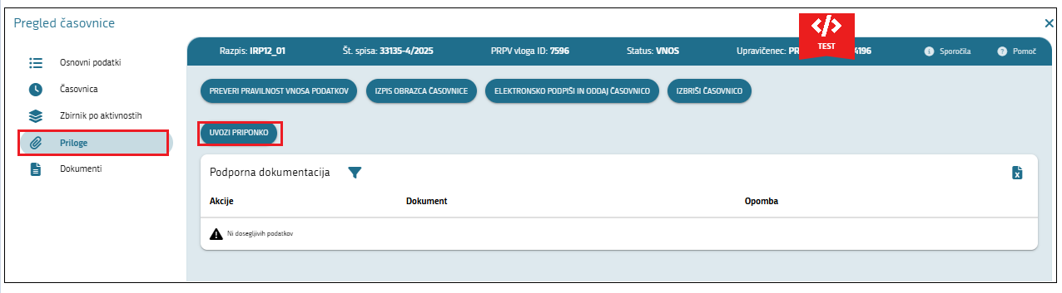

S klikom na »Datoteka« se odpre sistemsko pogovorno okno za izbiro datoteke, kjer uporabik poišče in izbere želeno datoteko.

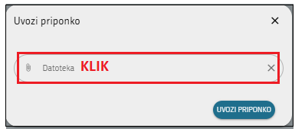

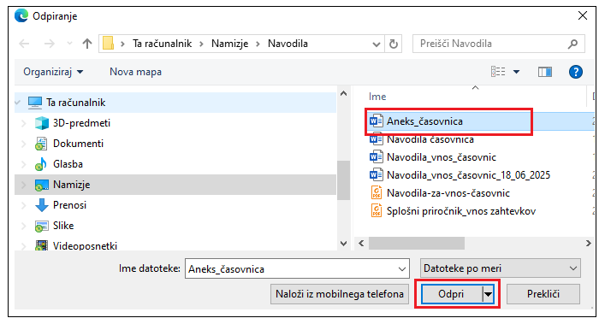

Ko uporabnik izbere ustrezno datoteko jo na časovnico doda z gumbom .

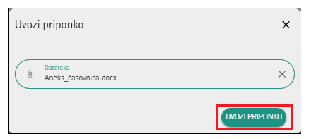

Uporabnik lahko na časovnico oziroma na zavihek priloge priloži poljubno število datotek.

## Dokumenti

Na zavihku »Dokumenti« se nahaja tabela elektronsko podpisanih dokumentov.

Na tem zavihku so prikazana naslednja polja:

* »Naziv dokumenta« – prikazuje naziv dokumenta.
* »Status dokumenta« – prikazuje trenutno stanje dokumenta (Vnos ali Oddan).
* »Datum začetka vnosa dokumenta« – izpiše se datum in ura začetka vnosa časovnice.
* »Datum oddaje dokumenta« – izpiše se datum in ura oddaje časovnice.
* »Uporabnik« – prikazuje uporabnika, ki je izvedel zadnjo spremembo (vnos ali oddajo).

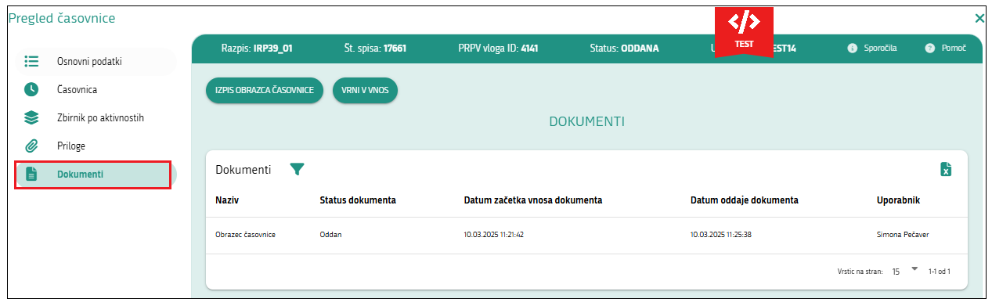

# FUNKCIONALNOSTI NA ČASOVNICI

Na vrhu vnosne forme se nahajajo gumbi in se prikazujejo v odvisnosti od statusa časovnice (vnos/ oddana).

## V statusu vnos

V statusu časovnice vnos so prikazani gumbi »Preveri pravilnost vnosa podatkov«, »Izpis obrazca časovnice«, »Elektronsko podpiši in oddaj časovnico« in »Izbriši časovnico«.



* »Preveri pravilnost vnosa podatkov« po kliku se sprožijo validacije, ki se izpišejo v zavihku »Sporočila«.
* »Izpis obrazca časovnice« v statusu vnos se prikaže PDF obrazec z vodnim tiskom *"VZOREC"*, ki vključuje vse podatke s časovnice; dokument je mogoče shraniti.
* »Elektronsko podpiši in oddaj časovnico« Prikaže se PDF brez vodnega tiska z gumbom »Elektronsko podpiši in oddaj«, ki sproži podpis prek SI-CES. Pred oddajo se ponovno izvede validacija; v primeru napake v zavihku "Sporočila" oddaja ni mogoča.

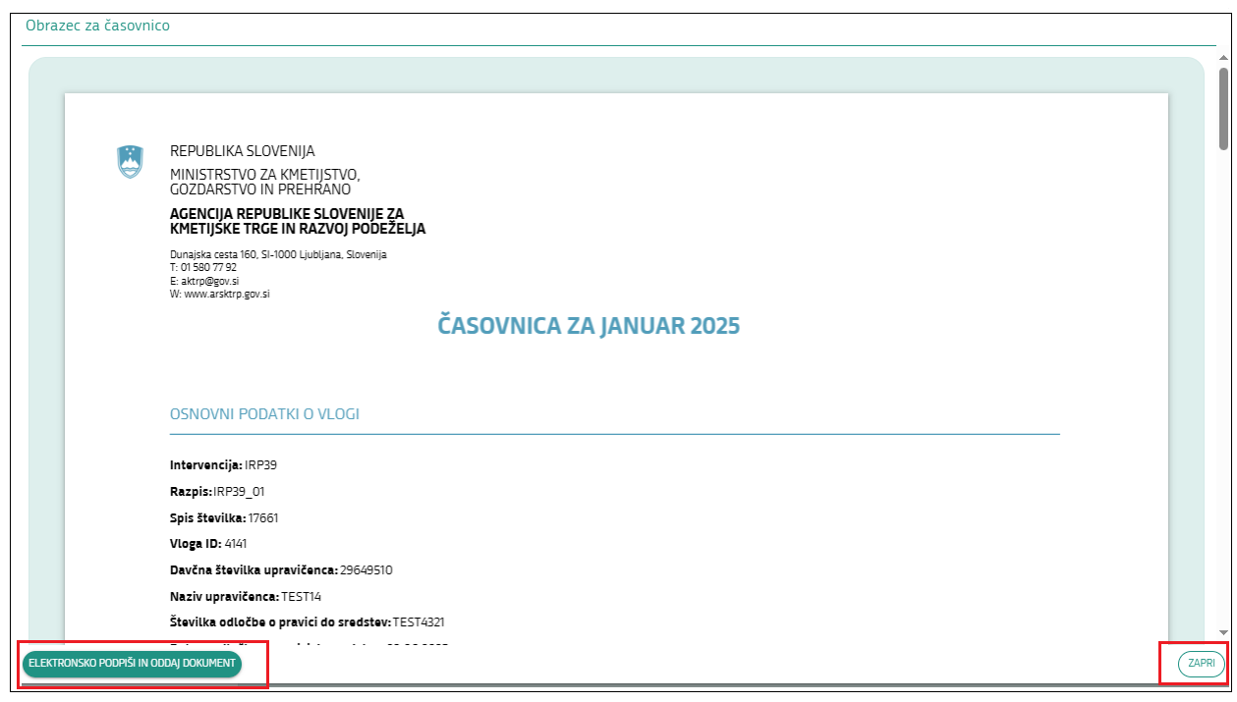

* »Izbriši časovnico« po kliku se odpre potrditveno okno za izbris. Če uporabnik izbere potrdi, se izbriše celotna časovnica z vsemi povezanimi podatki.

## V statusu oddana

V statusu časovnice Oddana sta prikaza gumba »Izpis obrazca časovnice« in »Vrni v vnos«.



* po kliku na »Izpis obrazca časovnice« se prikaže obrazec za časovnico, ki ga je možno prenesti »Prenesi dokument« v PDF (shraniti/tiskati) ali zapreti »Zapri«.
* po kliku na »Vrni v vnos« se odpre potrditveno okno. Če uporabnik potrdi, se status časovnice spremeni v Vnos, kar omogoča nadaljnje urejanje in ponovno oddajo.

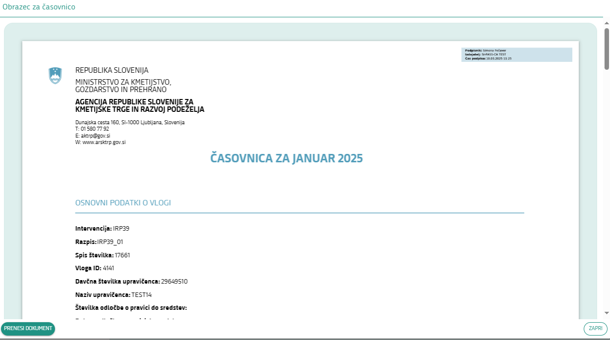

* Ob kliku na »Vrni v vnos« se prikaže potrditveno okno 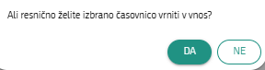

Ob potrditvi se status časovnice spremeni v *Vnos* in vnosna polja se odklenejo, časovnico je možno urejati in ponovno oddati.

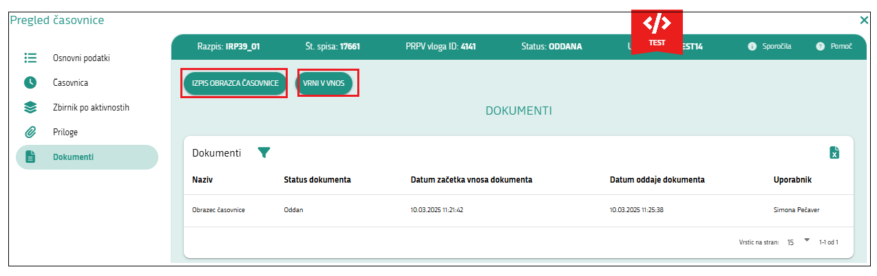

## Možne validacije, ki se prožijo na časovnici

Obvezna polja:

* Datum mora biti vpisan in mora pripadati vpisanemu mesecu in letu.
* Vrsta aktivnosti mora biti izbrana.
* Število opravljenih ur mora biti vpisano.
* Opis aktivnosti je obvezen.

Dodatna preverjanja:

* Če so vneseni mesec in leto različno od meseca, za katerega se vnaša časovnica se proži napaka.
* Sprememba vrste časovnice, vloga osebe, meseca in leto so onemogočene, če obstajajo podrejeni vnosi.